<http://www.yadvashem.org/he/education/newsletters/39>

### נשים בשואה

#### **גיליון אביב תשע"ז - 2017**

**מערכת הגיליון**

קוראים יקרים,

**"היסטוריון העתיד יצטרך להקדיש דף הולם לאישה היהודייה במלחמה. היא תתפוס דף חשוב בהיסטוריה היהודית על אומץ ליבה וכושר עמידתה. בזכותה עלה בידי אלפי משפחות להתגבר על אימת הימים..."**

**(עמנואל רינגלבלום, יוני 1942)**

במציאות שכפו המלחמה והשואה, נאלצו נשים להתמודד עם סיטואציות חדשות ולא צפויות, ועם דילמות מהותיות ולקבל החלטות גורליות וקשות. הן ניסו ככל שניתן לשמור על משפחותיהן, להשיג למזון, למצוא עבודה ולהגן על ילדיהן, גם אם במחיר קשה מנשוא של פרידה. נשים מילאו תפקידים שונים ומגוונים באותן שנים – הן ניהלו מטבחים ציבוריים ובתי ילדים, שימשו כמורות וכמטפלות, היו רופאות ואחיות, ואף הצטרפו לתנועות הפרטיזנים ומחתרות.

הגיליון שלפניכם נותן במה לקולן הייחודי של נשים בתקופת השואה: סקירה של המחקר המגדרי של החוויה הנשית בשואה, סיפור חייהן המרתק של לנה קיכלר זילברמן ורחל אוירבך ופעילותן למען הצלה ועזרה בתקופת השואה והתמודדויותיהן של נשים במחנות רוונסבריק ואושוויץ-בירקנאו. בנוסף תוכלו למצוא הצעות לטקס ולפעילויות חינוכיות לשימוש בכיתה.

קריאה מהנה,

צוות העיתון.

<http://www.yadvashem.org/he/education/educational-materials/learning-environment/auerbach>

### רחל אוירבך והמטבח הציבורי בגטו ורשה

#### **"שום מילים, לא יצליחו לבטא את אשר קרה"**

**"רחל אוירבך והמטבח הציבורי בגטו ורשה"** הוא סרט אחד מסדרת סרטונים שהופקו השנה במסגרת פרויקט "מרחב למידה חזותית – סרטונים להוראת השואה" (טולבוקס). חמשת הסרטים בסדרה עוסקים בארכיון המחתרתי "עונג שבת", ומספרים את קורות יהודי גטו ורשה בגוף ראשון, מהפרספקטיבה האישית של חברי הארכיון. הסרט המוצג בפניכם מתמקד ברחל אוירבך, עיתונאית ואינטלקטואלית, שניהלה מטבח ציבורי בגטו ורשה ותיעדה את הנעשה בו, את האנשים הבאים בשעריו ואת הרעב. אניהזווית שאוירבך מציגה ייחודית, לא רק בשל היותה זווית נשית, אלא גם מפני שהיתה בין שלושת הפעילים היחידים מאנשי "עונג שבת" ששרדו את השואה. כך יכלה להמשיך במלאכת התיעוד ולהגיע למסקנות חדשות, שרק מרחק הזמן יכול היה לתת, אודות הטרגדיה הגדולה ביותר שידע העם היהודי.

#### **נקודות לדיון בכיתה**

* מלבד הצורך של אנשי ארכיון עונג שבת לתעד את האסון הפוקד את היהודים בעת התרחשותו, במעשה התיעוד ישנו היבט של התנגדות, שהרי פעולה זו נאסרה על היהודים, לכן נאלצו לפעול במחתרת. על כל אחד מהפעילים הופקד תחום או נושא עליו נדרש לדווח ולהעביר אל הארכיון את תיאור את ההתרחשויות. העובדה כי רוב הכותבים לא הכירו זה את זה מטעמי סודיות לא הפריעה לקבלת תמונה כמעט מלאה על ההתפתחויות בגטו ורשה, או כפי שכינו עצמם חברי הארכיון: "די גאָלדענע קייט" (שרשרת הזהב) – כל חבר ייצג חוליה במערך התיעוד הרחב של הגטו. רחל אוירבך בחרה 'באופן טבעי' לתעד את 'ההתרחשויות סביב המטבח'.
* **מהם תפקידיהם של ארכיונים של עיר או מדינה בדרך כלל? על מה הם מופקדים? לעומת זאת, מהי משמעות ארכיון מחתרתי הפועל בגטו?**
* בפתיחת הסרט, מציגה רחל אוירבך סוגיה שעסקו בה רבים: כיצד ניתן לכתוב על השואה? האם ניתן להמשיג אירוע שהעולם לא ידע כמותו? האם ישנן מילים 'היכולות לבטא את אשר קרה'? אוירבך מתעקשת לתעד לכתוב "כתב אשמה" נגד הרוצחים. לתפישתה, זו הסיבה ששרדה – כדי לספר - להעיד, משימה בה המשיכה עד יום מותה.
* **מדוע לדעתכם סוגיית המשגת השואה העסיקה רבים?**
* כמו רבים מחברי ארכיון עונג שבת, רחל אוירבך נשאה בשני תפקידים: האחד – ניהול המטבח הציבורי והשני – תיעוד. משמעות הדבר היתה שאוירבך, כיתר חבריה, היתה קורבן למשטר הנאצי וסבלה בעצמה מחרפת רעב, אך בה בעת פעלה כנגד זאת וניהלה מטבח ציבורי, בו סעדו עניים, פליטים ועשרות אלפי רעבים. במקביל, אוירבך אינה משקיפה חיצונית המדווחת על אסון הומניטרי, אלא חברה בצוות של כותבים שחוו על בשרם את האסון בחורבן יהדות פולין, ובחרו לתעד בגוף ראשון ובזמן אמת את קורות השואה.
* **מהו השוני העומד בין תיעודה של טרגדיה בגוף ראשון לבין תיעוד של זר הצופה בהתפתחויות מבחוץ?**
* לדבריה של אוירבך כשל המטבח בהצלת תושבי הגטו ממוות ותרומתו העיקרית היתה ב'הסדרת המוות'. ולמרות זאת, המטבח התנגד והתריס מול הדה-הומניזציה שעברו היהודים תחת המשטר הנאצי; מלבד המטרה הברורה והבסיסית, לספק עשרות אלפי מנות מזון (שברבות הימים היו למנת מרק בלבד) להתמודדות עם הרעב שנכפה על הגטו ולהזין את יושביו, המטבח נועד לחזק חברתית את המבקרים בו – מעין תזונה רוחנית. המטבחים הציבוריים היו למוקד חברתי, נערכו בהם פעילויות תרבותיות חינוכיות, ומאוחר יותר אף נעשו לזירות בהן תוכננה ההתנגדות לנאצים. המטרה החיובית שלשמה נוצר המטבח הובילה לדינמיקה אנושית שהשפיעה וחיזקה את מי שבאו בשערי המטבח. **אלו פעולות ומעשים נוספים נועדו לצאת כנגד מעשי הדה-הומניזציה שביצע השלטון הנאצי ביהודים?**
* התיעוד של רחל אוירבך התקיים בשלושה מרחבי זמן: תיעוד בעת התרחשות התופעות עצמן (רשימות עם תאריכים); כתיבה תיעודית המסכמת את השתלשלות האירועים והגעה למסקנות; עדות במרחק הזמן, והסקת מסקנות חדשות מפרספקטיבת השנים.
* **מהם ההבדלים בין תיעוד בעת התרחשות הדברים לעדות ממרחק הזמן, כפי שעולה מכתביה של רחל אוירבך?**
* תפקיד העדות שלקחה על עצמה בחלוף השנים, כמי שניצלה מן המוות, הביא עמו מסקנות חדשות שרק מרחק הזמן יכול היה לתת. זהו מסר חדש שחשוב לאוירבך להעביר. חשיבותו אינה רק מתחום ההיסטוריה, אלא נוגעת במרקם הציבורי של יהודי גטו ורשה ושל החברה היהודית בכלל.
* **מדוע נזקקו המסקנות של רחל אוירבך למרחק הזמן? מהו טיבן?**

<http://www.yadvashem.org/he/articles/interviews/dalia-ofer>

# **ראיון עם פרופ' דליה עופר, חוקרת במכון ליהדות זמננו באוניברסיטה העברית**

**פרופסור דליה עופר היא חוקרת במכון ליהדות זמננו באוניברסיטה העברית ועוסקת במחקריה רבות בנושאים של מגדר ונשים בשואה. נפגשנו איתה לשוחח על מחקר השואה מנקודת מבט מגדרית ועל החוויה הנשית בשואה.**

[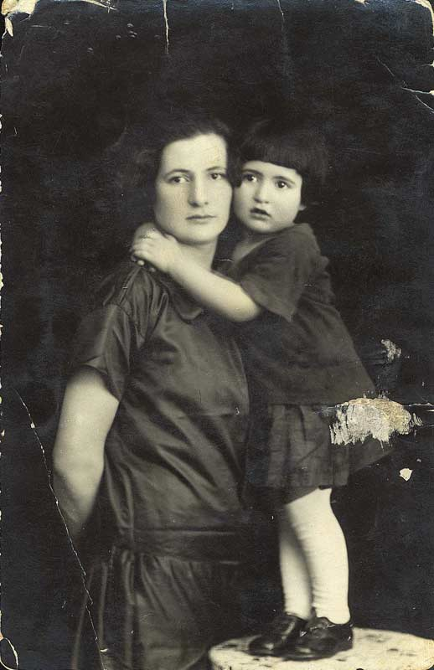](http://www.yadvashem.org/sites/default/files/1131_131.JPG)

אם ובתה מליטא לפני המלחמה

**לשם התחלה, האם תוכלי להסביר מה משמעותו של מחקר היסטורי מגדרי ואילו שאלות הוא מעלה?**

המשמעות המרכזית היא של חיים שבהם משתלבים שני המגדרים. יש מסורות של שליטה של המגדר הגברי על פני המגדר הנשי, אבל אין זאת אומרת שלנשים לא היו תפקידים מאוד חשובים בניהול החיים. אני מדברת במובן של ניהול חיי היום יום, המערכת הכלכלית, דאגה לבריאות, לגידול המשפחה, לעצם התהליך של גידול דמוגרפי, בכל התחומים האלו לנשים היו תפקידים לא פחות חשובים מגברים. במשך שנים רבות התקבע הלך מחשבתי שבעצם הוציא הצידה חלק מרכזי בהתפתחות החברתית, החינוכית, של היחיד, וההיסטוריונים לכאורה לא חשבו עליו. רק עם התפתחותה של התנועה הפמיניסטית החל לבוא לידי ביטוי רובד אחר, לא רק הרובד של דרישת הזכויות, אלא חדירה לתוך המערכת האינטלקטואלית ולדרכי החשיבה, וקריאה להסתכל על העבר אחרת.

מריון קפלן, חוקרת חשובה אמריקאית שעוסקת ביהודי גרמניה, בוחנת את מהלך המעבר לחברה בורגנית של יהודי גרמניה החל מהשליש האחרון של המאה ה19 ובמהלך המאה ה-20 . בספרה

**" The making of the Jewish middle class"** היא מראה שלנשים היה תפקיד מרכזי במהלך הזה, של שמירה על המערכת הכפולה של הערכים - ערכים בתחום הבית היהודי וגם ערכים בתחום החברה. כל הדברים האלו קרו על ידי הנשים משום שהגברים היו עסוקים בפרנסת הבית. אני נותנת את הדוגמא הזו מכיוון שאנחנו רואים שכל התפיסה ההיסטורית של הבית היהודי הבורגני משתנה. אם כך, כדי להבין את החברה היהודית צריך גישה הרבה יותר הוליסטית - חייבים להכניס את המרכיב המגדרי ואת ההבנה שבתוך מערכת הערכים המסורתית והמודרנית של אותה תקופה הייתה הפרדה בין תפקידי הגבר והאישה, וההיסטוריון הוא זה שצריך לעשות את האינטגרציה.

בהקשר של תקופת השואה אין שום סיבה לחשוב אחרת. הגישה ההיסטורית מחייבת איזו שהיא עמדה של אינטגרציה בין התפקידים, בעיקר כאשר אנחנו חושבים על היסטוריה לא רק במובן של מלחמות ומנהיגים, כשאנחנו חושבים על היסטוריה אינטלקטואלית לא רק במובן של מה שכתב ההיסטוריון או איש מדע המדינה, אלא גם במובן של מה היו הלכי הרוח? מה נוצר בתרבות ואיך הציבור הגיב לכך? הרי שברור שבלי להכניס את המגדר, בלי להבין את המהלך הכולל, החברתי ההוליסטי, אנחנו לא נבין את התופעה ההיסטורית.

**איך את מסבירה את ההתנגדות למחקר מתוך המגדר?**

תמיד ישנן עמדות שמרניות ולאנשים קשה לחשוב אחרת מהצורה בה התרגלו לחשוב. חלק ניכר מההיסטוריונים היו גברים שראו את הנשים כגיבורות במובן של Protagonist ולא במובן של heroes. בנוסף, אם מתייחסים ספציפית לתקופת שואה, היה קיים חשש שכאשר יתחילו לדבר על גברים לחוד ונשים לחוד תעלה לדיון השאלה: "מי סבל יותר?" וזה ייצור רלטיביזציה של הדברים. מכיוון שכאשר מכניסים מרכיב חדש למחקר, אז מבליטים אותו יותר. בעקבות כך נתקפו היסטוריונים רבים באיזו שהיא חרדה שפתאום לא ידברו על גברים. אבל היום רובם הגיעו להבנה שרק האינטגרציה של הדברים היא בעצם זו שנותנת את המשמעות וההבנה העמוקה של המציאות החברתית שהייתה קיימת. אם אנחנו לא נכניס את המרכיב הזה אז בוודאי לא נצליח להבין את המהלך העמוק של חיי היהודים בתקופת השואה - בגטאות ובמחנות.

[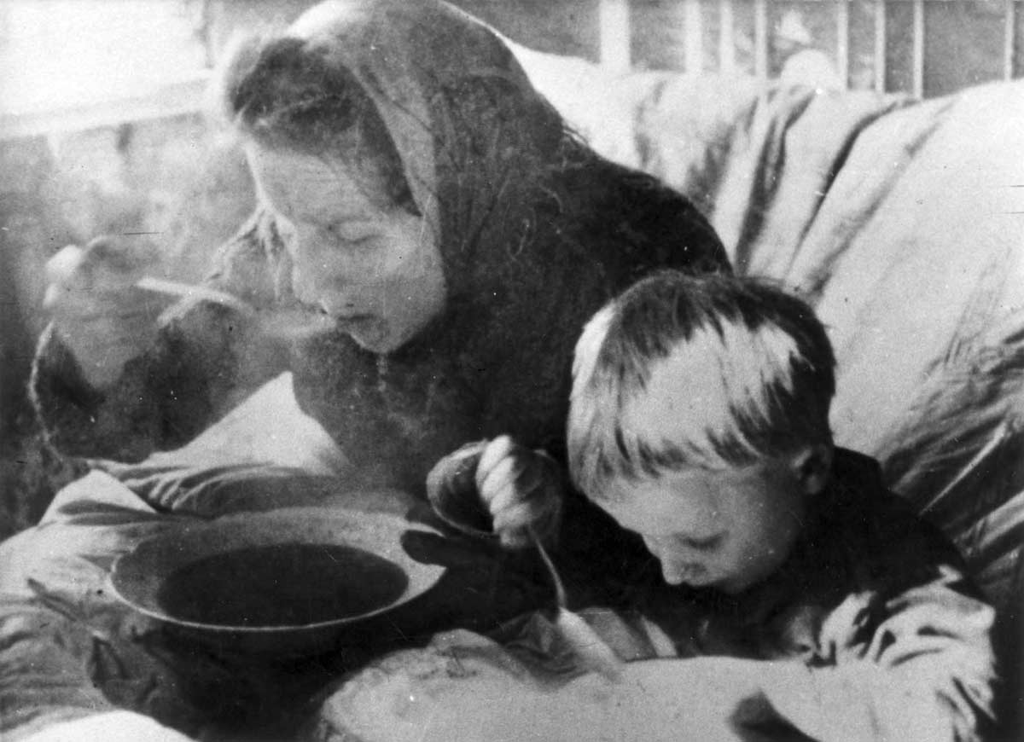](http://www.yadvashem.org/sites/default/files/4062_472.jpg)

פייגה פריטאג ובנה יעקב פרייטאג אוכלים מרק, גטו לודז'

**באיזה שדה באה לידי ביטוי הפעילות הנשית?**

עדויות בנות הזמן ועדויות מאוחרות יותר מתייחסות לאימהות בהקשר של חלוקת האוכל במשפחה. במשפחה היהודית לאשה יש תפקיד מאוד מרכזי בכל מה שקשור לאוכל ולניהול הבית. כיום קצת קשה לנו להבין את זה כי אנו חיים בזמן שבו בעיית האוכל היא לא בעיה גדולה לרוב האנשים שסביבנו, אבל בתקופות אחרות בעיית האספקה של אוכל, למשפחה ולילדים, האתגר של להסתדר עם מה שיש, לא היה תפקיד פשוט. וזה היה תפקיד נשי מובהק וחשוב. בתקופת השואה, הנושא של האוכל, איך לתמרן שיהיה מה לתת למשפחה כל יום, איך להפוך קליפות תפוחי אדמה ללביבות או קליפות גזר למרק שיהיה לו ערך תזונתי מסוים ואיך לחלק את המזון בצורה שוויונית בתוך המשפחה, הייתה בעיה קשה וחמורה. הנשים שעבדו במשך היום, הגיעו הביתה בערב ואז התחילו את כל הפעולות האלה כדי שיהיה אפשר לנצל את השיריים לאיזו שהיא ארוחה למשפחה, אני לא יכולה להגיד 'ארוחה של ממש' מכיוון שחלק גדול מהאוכלוסייה היהודית בגטאות רעבו, אבל הכוונה היא איך לגרום לכך שלפחות לזמן מה, תהיה תחושה של הקלה מהרעב, וזה היה מאוד קשה. אחד הדברים המרכזיים ביותר הוא שהן היו מוכנות לתת משלהן לילדים. זה בולט מאוד בהמון עדויות, לדוגמא ביומן של דוד שרקוביאק מגטו לודז', בעדויות של ילדים מבתי יתומים שנמצאות בארכיון רינגלבלום, בעדותה של ססיליה סלפאק שמספרת על נשים שקיבלו אוכל במקום העבודה והיו אוכלות מעט על מנת להביא את השאר לילדים בבית. זה לא אומר שהאימהות היו יותר גיבורות מאשר הגברים, אלא זה אומר שהנשים השתמשו בתכונות שאיתן הן התחנכו - לתמוך, להעניק ולהתחלק - משום שזה היה התפקיד המסורתי שלהן בתוך המשפחה. הן עשו זאת באופן טבעי גם אם בסופו של דבר הן כנראה פגעו בעצמן.

**האם לדעתך, דפוס התנהגות נשי זה גבה מהן מחיר כבד יותר מאשר גברים?**

בוודאי שזה גבה מהן מחיר. אני לא רוצה להגיד יותר מהגברים או פחות מהם, אבל אני כן חושבת שזה גבה מהן מחיר אחר. זה לא היה מתוך תודעה של הקרבת קורבן או ויתור עצמי, או מתוך מחשבה שהן היו יותר גיבורות אלא, לפי הבנתי, הדבר נבע מהעובדה שבשבילן זו הייתה ההתנהגות הנורמטיבית, זה היה התפקיד שלהן בדיוק כמו לפני המלחמה, בעבר ההיסטורי- האחריות שלהן לתזונה של המשפחה.

**האם אנו מוצאים נשים שפעלו בשדות אחרים ולאו דווקא בשדות המשפחתיים הפנימיים?**

ללא ספק. ניתן למשל למצוא המון נשים בתפקיד חשוב בארגוני העזרה העצמית או בוועדי הבתים בגטו ורשה. רינגלבלום כותב ביומנו שמשלב מסוים הנשים היו אלו שניהלו את ועדי הבתים. יהדות פולין סבלה מעוני וממצוקות רבות עוד לפני המלחמה, והיו כבר שרותי עזרה עצמית וכמובן עזרה שהתקבלה מהג'וינט ומגופים אחרים. היו אלו נשים שהתנדבו לעבודה ברמה האישית של ביקור המשפחות הנזקקות, אף על פי שהן לא ניהלו את הדברים. אז יש כאן מרכיב שהוא מרכיב מסורתי - ביקור חולים שהוא מצווה חשובה ביהדות. אבל איכשהו בתוך המהלך הזה הוא הופך לעניין שקשור לנשים. אז זה לא במסגרת המשפחתית, אבל שוב, זוהי תכונה שנובעת מהסוציאליזציה של נשים. אני לא חושבת שניתן להגיד שזה מהותי דווקא לנשים בגלל שאשה היא היולדת והמניקה. אבל אני חושבת שהמערכת הערכית שבה הן גדלו, המערכת החברתית שאליה הן התחנכו, כל תהליך הסוציאליזציה של נשים – כל אלו הובילו אותן אל הדברים האלה.

**האם פעלו בתחומים אלו גם נשים צעירות, נערות, שלא היו אימהות?**

אפשר לומר זאת בהקשר של תנועות הנוער. פה יש מרכיב אחר, לכאורה אידיאולוגי - שוויוני, למרות שלא באמת היה שוויון בתנועות הנוער. לנשים היה תפקיד לא פחות חשוב מאשר לגברים. בתקופה שאנחנו מדברים עליה כל היכולת להתחזות ללא יהודי היה יותר קל לנשים מאשר לגברים. בעיקר ניתן לראות זאת אצל הקשריות, והן כותבות על כך גם בעדויות שלהן. נשים אלו בנו על היכולת שלהן לתמרן בתוך המערכת בזכות אותן תכונות נשיות. ברונקה קליבנסקי, שהייתה חברת תנועת הנוער "דרור", מספרת שיום אחד היה עליה להעביר סל גדול ובו חלקים של נשק כאשר בחלק העליון היא שמה בשר ואסור היה להעביר בשר מן העיר ברכבת. היא הייתה בעלת מראה ארי והתחזתה לנערת כפר. כאשר היא חזרה לביאליסטוק, החיילים עצרו אותה והיא שוחררה בשלום מכיוון שידעה כיצד לדבר איתם. אז אין ספק שקיים גם הדבר הזה, ולכן ישנם תפקידים מאוד ברורים שנשים עשו.

**יש דוגמא לתפקידי מנהיגות של נשים? ברמת ההובלה?**

ללא כל ספק. אם חושבים על חייקה קלינגר או על ויטקה קובנר שלהן היה בהחלט תפקיד מאוד חשוב ומרכזי.

[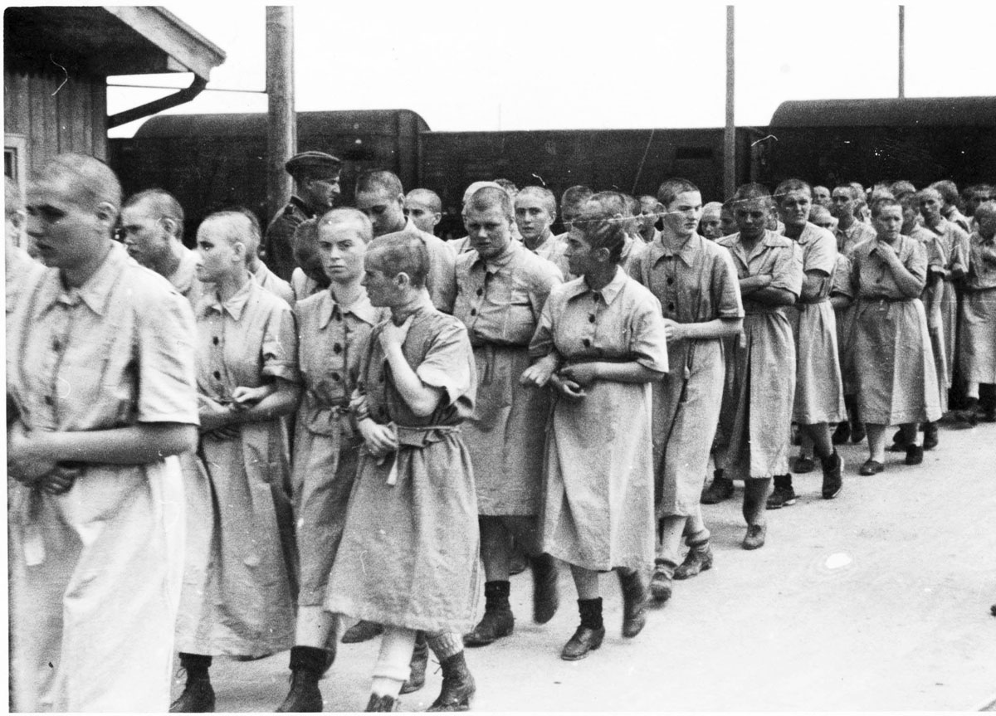](http://www.yadvashem.org/sites/default/files/25_8.jpg)

נשים יהודיות צועדות במחנה הנשים לבושות בבגדי אסירות, בירקנאו 27/05/1944

**מה הייתה דרך ההתמודדות של נשים במחנות הריכוז?**

בתוך המחנות מצבן של הנשים היה קשה באותה מידה. אבל היו כל מיני אסטרטגיות של נשים כגון לחבור שתיים יחד ולעזור האחת לשנייה. בזיכרונות של ג'וליאנה טדסקי האיטלקיה היא מספרת כיצד היא התחברה לבחורה צרפתייה צעירה יותר על בסיס מכנה משותף של זרות לסביבה הפולנית באושוויץ. היא מתארת כיצד התפתחה בין שתיהן, מערכת יחסי אם ובת מאוד מעניינים וכיצד הן עזרו אחת לשנייה. זאת בנוסף לעובדה שהיו לג'וליאנה בנות משלה שהוסתרו אצל משפחה איטלקית. יש מחקר גדול שמדבר על העניין שנקרא משפחות חלופיות.

**האם ההתחברות הזאת אופיינית יותר לנשים?**

אני חושבת שההתחברות הזאת אפיינה יותר נשים, אם כי יש גם גברים שמספרים על זה, כדוגמת פרימו לוי ואחרים. ישנם מחקרים הטוענים שזה אופייני יותר לנשים, אבל כאן צריך לדעתי מאוד להיזהר ולא להגיע למסקנה שלנשים היה יותר קל, מכיוון שלכל אסירי המחנות היה קשה ואפילו היו תחומים בהם לנשים היה יותר קשה. למשל גילוח השיער, שהיווה חלק משמעותי מהיופי והזהות העצמית של האישה; התפשטות בפני גברים בכניסה למחנה, דבר שהיווה שוק נוראי והשפלה איומה. חלק מהנשים גם נשארו צמודות לילדים שלהם ככל שיכלו, למרות שידוע על אסירים פולנים ותיקים יותר במחנות שאמרו לנשים צעירות לתת את הילדים לסבתא וללכת. וכאן אנו שוב חוזרים לעניין התפקידים המסורתיים - האישה היא זו שקשורה לילדים. זה לא אומר כמובן שהאבות לא אהבו את הילדים שלהם או לא היו קשורים אליהם, אבל לאישה היה קשר מיוחד ואחר עם הילדים. יש פה דברים מורכבים ותהליכי סוציאליזציה שמופיעים בכל מיני צמתים.

**האם לדעתך כל הדברים שציינת באים לידי ביטוי גם לאחר המלחמה, במחנות העקורים?**

כולם התמודדו עם האבל במחנות העקורים בצורה טוטלית. אך כן, לנשים היו התמודדויות משלהן מעבר לכך. לדוגמא, כשאנחנו מגיעות לגיל ההתבגרות ועומדות להינשא יש לנו מודל, עיקרו של דבר זה אמא שלנו או מישהי אחרת מהמשפחה. אבל להרבה מאוד נשים צעירות שהיו במחנות ושנותקו ממשפחתן וניצלו בדרך זו או אחרת, היה חסר איזה שהוא מודל, וזה היה דבר קשה מאוד לאשה. בנוסף, הצורך בקשר היה מאוד חשוב, לא רק לנשים אלא גם לגברים. לכן מוצאים המון נישואין במחנות העקורים. הרבה מהניצולים גברים ונשים הרגישו שיש להם איזו שהיא אחריות להמשיך את המשפחה ואת זכרה.

לגבי נשים, עניין הפוריות והלידה היו כמובן התחומים שנתנו להן את הרצון להמשיך. אך לצד זה היה להן מאוד קשה וחסר להן ידע עמוק מפני ששוב, כפי שאמרתי, המודל לא היה קיים. כמובן היו גם נשים מבוגרות שאיבדו את כל המשפחה שלהן ונישאו מחדש ובמקרים אלו היו בעיות מסוג אחר. הרבה פעמים הבנייה מחדש לוותה ברגש של אשמה- "למה אני ניצלתי?", אבל זה נכון גם בהקשר של גברים. אנחנו מוצאים הרבה פעמים שמצד אחד נשים ממשיכות את התפקידים שהיו שלהן בעבר, אבל מתלווה לכך מהלך של עשייה שמנוגד למה שהיה בעבר. למשל נשים כלוחמות. הן לא התחנכו להיות לוחמות אבל חוויה מסוימת של גירוש או רצח של מישהו מבני המשפחה יצרה את המהפך. יש כאן את שני הדברים בעת ובעונה אחת, המשכיות אבל גם איזו שהיא התנתקות.

[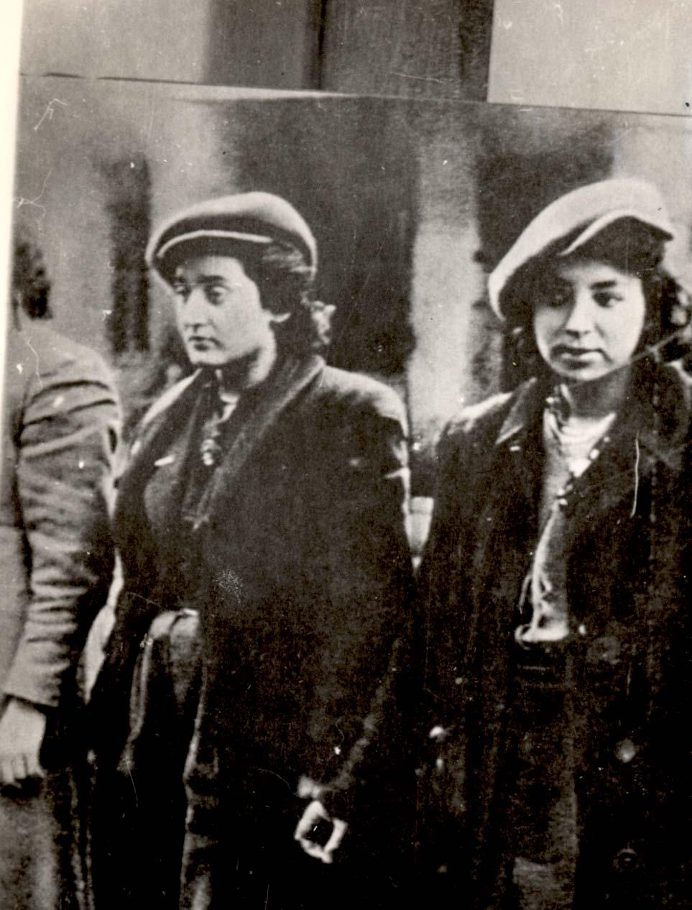](http://www.yadvashem.org/sites/default/files/214_180.JPG)

לוחמות במרד גטו ורשה

**האם היית עושה הבחנה בין גבורה "גברית" לגבורה "נשית"?**

כן. היו נשים שאימצו לעצמן לחימה כגבורה גברית ויש כמובן סיפורים על נשים שסוג הגבורה שהן אימצו לעצמן הייתה גבורה שקשורה בעמידה, ביכולת לשרוד. כמו שאמרנו קודם, לנשים היה קל יותר להסתתר בצד הארי ולכן מוצאים הרבה מאוד נשים בקרב המבריחות.

**באילו עוד כיווני מחקר צריך לדעתך לעסוק בעתיד?**

כל הנושא של ההיסטוריה החברתית של יהודים בגטאות לא נידון עדיין לעומק - ההיבטים של משפחה, נוער, תהליכי חינוך, חבירות. אלו היבטים מאד חשובים. בכל עיסוק בהיסטוריה חברתית ותרבותית הנושא המגדרי הכרחי, אבל אי אפשר לעסוק רק בנשים. היום הגענו לשלב שבו אפשר לעשות אינטגרציה ולראות את המסגרת ההוליסטית כולה.

<http://www.yadvashem.org/he/articles/general/kichler-silberman>

# **גיבורת השואה לנה קיכלר-זילברמן**

[ד"ר שרון גבע](http://www.yadvashem.org/he/author/sharon-geva)

כשאימא עוזבת את הבית, כל הבית מתערער. על זה נבנתה תכנית ריאליטי, שעקבה במקביל אחרי שתי משפחות שאמהותיהן הוחלפו זו בזו, ועמן חוקי הבית, כלליו, מנהגיו, הגבלותיו והיתריו. ההנחה היתה, שברגע שאימא מתחלפת כל הבית משתנה, ואם אבא יעזוב, מה זה כבר משנה. בתכנית הטלוויזיה, אחרי שבוע חזרו האימהות הביתה והתאחדו עם משפחותיהן הגרעיניות הביולוגיות, בדרך כלל בדמעות. הילדים והילדות שלהן למדו על בשרם איך יתנהל הבית אם תעמוד בראשו אישה אחרת, ואימא שלהם עברה סוג של שיעור בהורות. לנה קיכלר-זילברמן היתה אימא מחליפה לתמיד, ובעבור מאה הילדים והילדות שלה זה לא היה ריאליטי. זו היתה המציאות.

[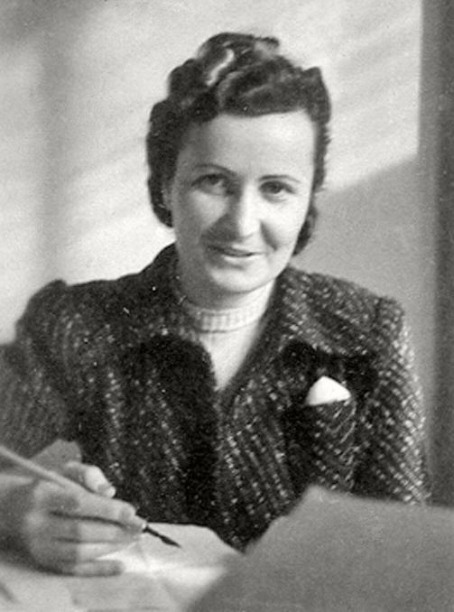](http://www.yadvashem.org/sites/default/files/lena1945.jpg)

לנה קיכלר-זילברמן 1945

לנה קיכלר-זילברמן היתה מורה, מחנכת, פסיכולוגית, ויותר מכול: אימא. היא נולדה בשנת 1910 וגדלה בוויאליצ'קה, פולין. אחרי סיום הלימודים בגימנסיה העברית בקרקוב למדה פילוסופיה, פסיכולוגיה ופדגוגיה. בימי השואה איבדה את בתה והצילה ילדים ממוות. אחרי שהיהודים בעיר גורשו לבלז'ץ הצליחה להגיע לוורשה, שם חיה בזהות שאולה, ופעלה להברחת ילדים מהגטו. סיפור ידוע הוא כיצד מצאה ביוני 1942 תינוק חי על גופת אמו והבריחה אותו מחוץ לגטו תחת המעיל, והצליחה למצוא לו מקום מקלט במנזר, על אף שבתחילה סירבו לקבל שם תינוק נימול.

אחרי המלחמה הגיעה לבית הוועד היהודי בקרקוב, שם פגשה בילדים וילדות שנשארו לבדם, אותם אספה אל חיקה בבית שמצאה בעיירה זאקופנה. משם עשו דרכם לצ'כוסלובקיה ולצרפת, בדרכם לישראל, אליה הגיעו ב-1949. הילדים והילדות נקלטו בקבוצת שילר. היא גרה בתל אביב, לימדה פסיכולוגיה וחינוך, ושמרה על קשר עם הילדים והילדות שלה שבגרו. בשנת 1987 הלכה לעולמה.

במחקרים על נשים בשואה קוראות לבנות דמותה של לנה קיכלר-זילברמן "אם חלופית": אישה שתפסה את מקומה של האם הביולוגית הנעדרת ומילאה את התפקידים המסורתיים והבסיסיים של אימא, הזנה, טיפול, סיעוד ואחר כך גם חינוך, ומעל לכול, הענקת אהבת אם שאינה תלויה בדבר. לנה קיכלר לא היתה היחידה מקרב אימהות כאלה, אבל היתה הידועה מכולן. בין אלה היו מחנכות, רופאות ומדריכות. ביניהן פריצי צוקר שהקדישה חייה לבני נוער בטרזיינשטאדט, ד"ר טובה שמחוביץ, רופאה מוורשה שהקימה שם בית חולים לילדים ונשים במחנה דראנסי שבצרפת שטיפלו במסירות בילדים ובילדות עד שהובלו איתן למוות. לפעמים נדחקו בצילה של דמות מיתית: כזו היתה סטפה וילצ'נסקה, המחנכת בבית היתומים הידוע של יאנוש קורצ'אק, שגם היא לא עזבה את חניכיה וחניכותיה והלכה איתם אל מותם המשותף. כולן היו אימהות מחליפות: לשעות, לימים, לחודשים, אחרות אולי לרגע. רובן ככולן נשכחו.

לנה קיכלר-זילברמן חיברה את אחד הספרים המוקדמים על נשים ומשפחה בשואה. "מאה ילדים שלי" ראה אור בפעם הראשונה ב-1959 והיה רב-מכר. עד מהרה הופיעו מהדורות נוספות, ועם השנים השלימה את הטרילוגיה כשכתבה את הספרים "המאה לגבולם" ו"בית אמי". ספרה הפך קאנוני והיא לדמות מופת. כך כנראה גם בדורות הבאים: לפני כמה שנים סיפרה לי סטודנטית שקראה את "מאה ילדים שלי" בעודה תלמידה בכיתה ג'. הספר עדיין אקטואלי. לפני שנתיים השתלב במצעד הספרים על משרד החינוך וסיפור הילדים והילדות שחזרו אל עברם תועד בסרט.

הספר "מאה ילדים שלי" היה סיפור עם סוף ציוני טוב. אמנם הילדים והילדות איבדו את הוריהם הביולוגיים, אך מצאו אימא שגם הביאה אותם לישראל. אחרית הדבר לספר הזה יכולה לשמש תעודה נאמנה להצלחתו של פרויקט כור ההיתוך הישראלי, כשהפכה אותם מ"אבק אדם" לבני אדם, כאילו שכחו את הכול. הילדות היו לנשים שלמדו מקצוע נשי מסורתי, כמו אחיות וגננות. הילדים היו לגברים שאחזו בהגה או בנשק והיו ביניהם גם כאלה שנפלו על הגנת המדינה. עידוד ונחמה נוספו לסיפור האם וילדיה כשבגיל 47 ילדה לנה קיכלר-זילברמן בת. לעיתונאיות היא אמרה שזו היא ילדתה המאה ואחת.

[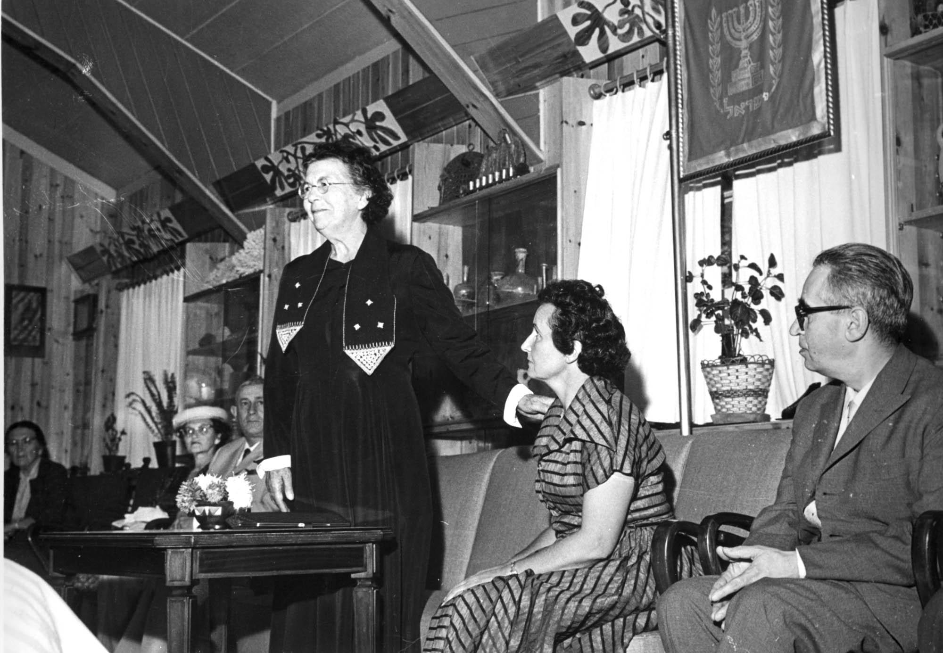](http://www.yadvashem.org/sites/default/files/lena2.jpg)

לנה קיכלר בבית הנשיא, לכבוד הוצאת ספרה 'מאה ילדים שלי'

בשנת 1962 זכתה לנה קיכלר-זילברמן באות אשת הנשיא ובאות אם השנה מטעם ארגון נשים עבריות שהוענק לה בצריף של רחל ינאית ויצחק בן-צבי בירושלים. בין הנואמות בטקס היו המשוררת לאה גולדברג, רחל כצנלסון-שז"ר ו"אם הבנים" רבקה גובר, לנה קיכלר-זילברמן דיברה על המשמעות העמוקה של האימהוּת לאישה. ההוקרה חצתה מפלגות, אך לא גברה על זו שחשו כלפי האימהות הביולוגיות. בימים בהם היתה הפוליטיקה קשורה בטבורה למפלגה, לתנועה, לקבוצה, לאורח חיים ישיר וגלוי, ברצונו העלה על נס וברצונו הדיר, שבלהט המחלוקת, הוויכוח והפולמוס השתמש, כהיום כן אז, בשואה, לאימא מחליפה לא היה סיכוי.

יום הזכרון לשואה ולגבורה הוא הזדמנות לשוחח ולספר על גילויי גבורתן של נשים בתקופת השואה ועל מגוון דרכי ההתנגדות שלהן לדה-הומניזציה שכפה הכיבוש הגרמני באירופה בתקופת מלחמת העולם השנייה. אך סיפורים על נשים בשואה מתאימים לשיחה ולדיון גם בימות השנה האחרים. למשל, הסיפור על לנה קיכלר-זילברמן ומאה הילדים והילדות שלה מתאים לדיון חינוכי ביום המשפחה: זוהי הזדמנות לספר על משפחה אחרת, שונה מהמקובל. "כל אחד חייב לקרוא את הספר הזה, כמו יהודי אדוק הקורא בתפילה", אמרה רחל ינאית בן-צבי על הספר "מאה ילדים שלי". אמנם בארץ היה הספר לסיפור ציוני מובהק, אך אחרי הכול, סיפור גיבורה זו הוא בראש ובראשונה סיפור אנושי.

*על לנה קיכלר-זילברמן והתקבלותה בארץ תוכלו לקרוא בהרחבה בספרה של ד"ר שרון גבע,*[***אל האחות הלא ידועה: גיבורות השואה בחברה הישראלית***](http://sharon-geva.blogspot.co.il/p/blog-page.html) *(הוצאת הקיבוץ המאוחד) ובבלוג*[***אל מדף ספרי ההיסטוריה***](http://sharon-geva.blogspot.co.il/)*. בימים אלה רואה אור קובץ מאמרים בעריכתה בנושא הוראת השואה,*[***השואה: שעת החינוך***](http://www.kibutz-poalim.co.il/Lessons_of_the_Holocaust?bsp=12700) *(הוצאת מכון מופ"ת והקיבוץ המאוחד).*

http://www.yadvashem.org/he/articles/general/women-in-ravensbrueck

### *אסירות מחנה הנשים רוונסבריק*

*הו, אחי, יבוא יום ולא מסדר נוכחות ינהל את חיינו!*

*השערים יפתחו לרווחה, ותבל ומלואה, בת חורין, תחבוק אותנו.*

*ואנו, אסירי מחנות הריכוז, נצעד ברחובות הרחבים,*

*ובני אדם אחרים יצפו לבואנו.*

*וכל המביט בנו יראה את הקמטים העמוקים שחרש סבלנו על פנינו,*

*ואת אותות ייסורנו בגוף ובנפש, שיוותרו עמנו לנצח.*

*וכל בנו יראה את הזעם המתפרץ באור זוהר מעינינו,*

*ואת שמחת החירות הנטועה בעומק לבנו.*

*ואז נצעד שורות שורות, בטור אחרון, אדיר, של בני אדם*

*והדרך תוביל אל האור, אל השמש.*

*הו אחי, אם גם אתה חולם על אותו יום, לבטח תאמין:*

*היום ההוא במהרה יבוא!*

*ואז נצעד, הרחק מרוונסבריק, מזקסהאוזן, מדכאו ומבוכנוולד.[[1]](http://www.yadvashem.org/yv/he/education/newsletter/39/women_ravensbrueck.asp#01)*

נשים יהודיות נשלחו אל שבעה מחנות ריכוז שונים ברחבי אירופה, אולם רק מחנה אחד, מחנה רוונסבריק שבגרמניה, התייחד בכך שהיה מחנה לנשים בלבד. לצד סקירה היסטורית קצרה של תולדות המחנה, נסקור כאן גם כמה נקודות הקשורות לחייהן של הנשים היהודיות מקרב אוכלוסיית המחנה – נקודות הקשורות לטיב הקשרים החברתיים שיצרו לעצמן, או לפעילות תרבותית-רוחנית שניסו להעסיק עצמן בה.

**רקע היסטורי על המחנה**

מחנה הריכוז רוונסבריק (Ravensbrück) הוקם בסמוך לכפר הנושא שם זהה, בצפון מזרח גרמניה, כ-90 ק"מ צפונית לברלין, על גדות נהר ההאוול (Havel) וקרוב מאוד לשפת אגם שוודט הציורי (Schwedtsee) . המחנה נפתח במאי 1939 ויועד לאסירות פוליטיות, נשים בלבד. ראשונות האסירות היו קבוצה של אסירות שהובאו ממחנה הריכוז ליכטנבורג יחד עם ס"ס האופטשטורמפירר מקס קגל, מפקד המחנה שהמשיך בתפקידו זה גם במחנה רוונסבריק עד 1942. לאחריו – ועד שחרור המחנה בסוף אפריל 1945 - שימש כמפקד המחנה ס"ס האופטשטורמפירר פריץ זורן.

בתחילה היה המחנה קטן יחסית: בסוף שנת 1939 היו בו כ-2,000 אסירות, ובסוף 1942 – קרוב ל-11,000. לקראת סיום המלחמה הפך המחנה לתחנת מעבר מרכזית לאסירות מקבוצות שונות. כך בשנת 1944 עברו בו למעלה מ-70,000 נשים, רובן נשארו בו פרק זמן מועט יחסית ונשלחו למחנות המשנה המרובים שהיו מסונפים לרוונסבריק (34 במספר), חלק מהם מרוחקים למדי. בשנת 1944 נספרו 26,700 אסירות ששהו ברוונסבריק עצמו באופן קבוע יחסית.

במחנה נערכו גם ניסויים רפואיים, רובם על אסירות פוליטיות פולניות או על צועניות. בסוף מרץ 1945 הוחל בפינוי המחנה, וכ-25,000 אסירות (ואסירים ממחנות סמוכים) יצאו לכיוון מקלנבורג, בעוד כמה אלפי אסירות גרמניות שוחררו בו במקום. כאשר הצבא האדום הגיע למחנה, בין 29 ל-30 באפריל – רק כשבוע ימים לפני כניעת גרמניה - הוא מצא בו כ-3,500 אסירות חולות שנותרו במקום.

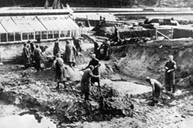**אסירות במחנה רוונסבריק עוסקות בעבודות כרייה.**

**קבוצות האסירות במחנה**

כאמור, מחנה רוונסבריק לא רק שלא יועד ליהודיות בלבד, אלא שהאסירות היהודיות היו תמיד מיעוט מתוך אוכלוסיית המחנה. עם השנים עברו בו נשים מארבעים ארצות שונות, שסווגו לקבוצות נבדלות בהתאם לעילת מאסרם, וסומנו באמצעות משולש בצבע תואם. הקבוצה הגדולה הייתה של אסירות פוליטיות, שענדו משולש אדום. אלו השתייכו למגוון לאומים, דתות וקבוצות חברתיות, ולכולן משותפת הייתה פעילות פוליטית בלתי חוקית כדוגמת חברות במפלגות קומוניסטית או מפלגות בלתי חוקיות אחרות, חשד בריגול וסיוע לאויבי המשטר, או פעילות של התנגדות אסורה אחרת. מבין האסירות הפוליטיות, הנוכחות הגבוהה ביותר הייתה של אסירות מגרמניה עצמה, מפולין, מצרפת ולבסוף גם מברית המועצות (למעשה מדובר היה בשבויות הצבא האדום שבשלב מסוים סווגו גם הן כאסירות פוליטיות ונשלחו לרוונסבריק).[[2]](http://www.yadvashem.org/yv/he/education/newsletter/39/women_ravensbrueck.asp#02)

הקבוצה השנייה של האסירות במחנה היו אסירות גרמניות על רקע דתי – בעיקר נשות "עדי יהוה" וכמה קבוצות נוצריות אחרות. אלו סירבו להזדהות ולשתף פעולה עם המשטר הנאצי בשל אמונתן (כך למשל סירבו להכריז "הייל היטלר"), ולמרות שבקלות יכלו להתכחש לאמונתן ולהשתחרר ממאסר ללא פגע, רובן הגדול סירב לעשות כך.[[3]](http://www.yadvashem.org/yv/he/education/newsletter/39/women_ravensbrueck.asp#03) אסירות אלו זוהו באמצעות משולש בצבע סגול.

הקבוצה השלישית, שחברותיה נאלצו לענוד משולש בצבע שחור, היו בעלות השקפת עולם "א-סוציאלית" כהגדרת המשטר הנאצי. גם קבוצה זו הייתה מגוונת – כך למשל נכללו בה נשים שהתנהגותן המינית לא עלתה בקנה אחד עם ערכי המשטר כגון יצאניות. בהקשר זה יש להזכיר את האסירות הלסביות, שנחשבו גם הן "א-סוציאליות" (בניגוד להומוסקסואלים ש"זכו" לסיווג בפני עצמו ובדרך כלל ענדו משולש ורוד במחנות הריכוז השונים). גם הצועניות, בשל התפיסה הרווחת בנוגע לחיי החברה והנוודות שלהם, השתייכו לקבוצה זו. לצד אלו יש להזכיר את קבוצת האסירות הפליליות – בעלות המשולש הירוק, וכמובן, את היהודיות, בעלות המשולש הצהוב.[[4]](http://www.yadvashem.org/yv/he/education/newsletter/39/women_ravensbrueck.asp#04)

מחנה הריכוז ברוונסבריק שימש אפוא בעיקרו כמחנה ריכוז לאסירים פוליטיים ושאר "גורמים עוינים" למשטר הנאצי. אם כן מדוע הובאו אליו נשים יהודיות? האם גם הן אכן היו אסירות פוליטיות? כאן יש להבדיל בין שתי תקופות שונות בהתנהלות המחנה. בתקופה הראשונה לקיומו של המחנה, גם ביחס לאסירות היהודיות שהובאו אליו צוינה – לפחות מבחינה פורמלית - מהי עילת המאסר: "אסירות על רקע פוליטי", "חרפת הגזע" (יחסים מיניים בין יהודי לארי), "א-סוציאליות", "מעצר מנהלי", "מעצר מוגבל בזמן", "מעבר גבול לא חוקי", "גירוש", "מהגרת", או אסירות לצרכי "הכשרה". אולם דומה שגם הגדרות אלו לא היו מדויקות ובמידת מה שרירותיות למדי – לרבות מהאסירות שנאסרו על רקע פוליטי קשה למצוא רקע של ממש בפעילות פוליטית אסורה, ונפוץ למדי היה שאסירה תסווג כפושעת ב"חרפת גזע" בלא כל תיעוד או הוכחה. לצד זה יש להוסיף כי עם כל זה, עילת המאסר של רבות מהאסירות היהודיות כלל לא צוינה.[[5]](http://www.yadvashem.org/yv/he/education/newsletter/39/women_ravensbrueck.asp#05)

באוגוסט 1942 החלו הגרמנים בפינוי כל האסירות היהודיות מרוונסבריק, והפיכת המחנה ל-Judenrein; האסירות נשלחו לאושוויץ. גם בתקופה שלאחר מכן, עד פברואר 1943, בה הגיעו למחנה כחמש מאות אסירות יהודיות חדשות, הרוב המכריע מתוכן סווג – במקרה זה כאסירות פוליטיות - אך ספק גדול האם היה משהו מעבר לקביעה יבשה זו.[[6]](http://www.yadvashem.org/yv/he/education/newsletter/39/women_ravensbrueck.asp#06)

כאמור, לאחר המשלוחים לאושוויץ בקיץ 1942, פחת בהרבה זרם האסירות היהודיות עד אוגוסט 1944. מתאריך זה והלאה – תקופה שהתאפיינה בצעדים הדרמטיים שנקט המשטר הנאצי לקראת סיום המלחמה וההפסד המתקרב, נשלחו למחנה קבוצות גדולות בהרבה של יהודיות – חלקן שורדות גטאות בפולין, חלקן ממחנות אושוויץ, חלקן ישירות מבודפשט בלא שעברו קודם במחנה אחר. כעת ברור שגם מבחינה פורמלית אלו נאסרו בשל יהדותן ולא בשל כל עילה אחרת, והן נשלחו למחנה לצרכי עבודה. במובן זה הן אינן שונות משאר היהודיות שהיו מצויות בשטחי הכיבוש הגרמני. מאוגוסט 1944 ועד לשחרור המחנה נשלחו לרוונסבריק למעלה מ-14,000 נשים יהודיות, זאת לעומת כ-2,000 שהגיעו אליו לפני מועד זה.

כך או כך, כבר מראשית פעילות המחנה מבחינת הס"ס היו האסירות היהודיות קבוצה נפרדת לעצמה, דבר שהתבטא כאמור גם בסימון הייחודי שלהן במשולש הצהוב (שבשילוב עם משולש נוסף – המשולש האדום למשל – יצר מגן דוד), וגם בעובדה שכמעט תמיד, כבר מן ההתחלה, הן התגוררו בנפרד משאר האסירות, עבדו בדרך כלל בנפרד מהן, ונאסר עליהן לקיים קשרים ממשיים עם אסירות לא יהודיות.

**חיברות וסוציאליזציה: התארגנות חברתית**

מאפיין מעניין של הווי חיי האסירות ברוונסבריק נוגע למה שמכנה יהודית בובר-אגסי "משפחות מחנה" – קבוצות חברתיות קטנות של מספר אסירות שיצרו מעין "משפחה" מדומיינת.

במסגרת מחקרה אודות האסירות היהודיות של מחנה רוונסבריק, הקדישה בובר-אגסי פרק מרכזי לבירור דפוסי החיברות שבין האסירות – מה היה טיבם של הקשרים החברתיים השונים במחנה וכיצד קשרים אלו נוצרו? גם כאן יש להבחין בין מספר תקופות שונות בחיי המחנה, בהתאם לאופי האוכלוסייה היהודית בו ושיעורה ביחס ליתר האסירות. אך ככלל, למעט תקופה מסוימת בה כלל האסירות היהודיות – כ-600 במספר – שהו כולן באותו צריף, וקיימו רמה מסוימת של פעילות חינוכית-תרבותית משותפת,[[7]](http://www.yadvashem.org/yv/he/education/newsletter/39/women_ravensbrueck.asp#07) קשה למצוא עדויות של ממש להתארגנות חברתית מקיפה של כלל האסירות היהודיות, אלא רק למספר די גדול של קבוצות והתארגנויות חברתיות קטנות יותר. לתופעה זו סיבות רבות, אך באופן כללי - מובן שהתארגנות רחבת היקף שכזו הייתה כמעט מן-הנמנע במחנה הממושטר היטב. ובכל זאת, אולי למרבה ההפתעה, קבוצות אסירות אחרות הצליחו לייצר לעצמן התארגנויות חברתיות יעילות ומקיפות למדי. כך למשל עשו האסירות הקומוניסטיות הגרמניות, האסירות הפוליטיות הפולניות (שיצרו מנגנון חברתי יעיל ומרשים) או חברות תנועת ההתנגדות הקתולית. ובכל זאת, תופעה שכזו לא הייתה מצויה בהקשר של האסירות היהודיות.[[8]](http://www.yadvashem.org/yv/he/education/newsletter/39/women_ravensbrueck.asp#08)

ייתכן כי במובנים רבים, דווקא לאסירות היהודיות שברוונסבריק – ובכך אין הן נבדלות מאסירים יהודיים במחנות רבים אחרים – היה מכנה משותף קטן יחסית זו עם זו: ללא מולדת אחת משותפת, ללא שפה משותפת, ובעיקר ללא אידיאולוגיה איתנה המגבשת אותן לכדי חבורה מלוכדת - בניגוד לאסירות הקומוניסטיות הגרמניות, למשל, האסירות היהודיות לא הגיעו למחנה בשל אידיאולוגיה ברורה. כפי שראינו, גם אם בתחילת פעילות המחנה רבות מהאסירות סווגו באופן פורמלי בהתאם לעילת המעצר, על פי רוב הסיבה הייתה פשוטה בהרבה – משום שהיו יהודיות. מכיוון אחר, רבות מהאסירות הגיעו ממשפחות דתיות או לכל הפחות ממשפחות בהן לדת היה מקום ממשי, אך לא היה בכך כדי לחבר בין כלל האסירות שגם בהקשר זה הגיעו מרקעים שונים למדי.[[9]](http://www.yadvashem.org/yv/he/education/newsletter/39/women_ravensbrueck.asp#09)

[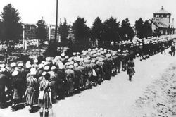](http://www.yadvashem.org/yv/he/education/newsletter/39/women_ravensbrueck.asp#09)**אסירות במחנה רוונסבריק שבות למחנה מן העבודה**

בניגוד לכך, מסתבר כי מעמד ראשון במעלה היה למעגלי השתייכות מצומצמים בהרבה, של מספר אסירות בודדות, שהרגישו עצמן כמעין משפחה. לעיתים קרובות היו אלו אכן קרובות משפחה – אחיות או בנות דודות, אך לעיתים מדובר היה במעין "משפחה חליפית", כדוגמת חבורות שיצרו מספר אסירות שהגיעו מאותה עיר או גטו, או כמה – בדרך כלל שתיים - חברות טובות. תופעה מעניינת היא "אימוץ" של נערות בגיל העשרה שהופרדו ממשפחתן או שאמותיהן נרצחו, על ידי נשים מבוגרות יותר. כך למשל אימה של אריקה קוניו אמריליו, שמוצאה מסלוניקי ושהגיעה לרוונסבריק בצעדת מוות יחד עם ביתה אריקה, אימצה בנוסף עוד שלוש נערות יווניות. חמש נשים אלו יצרו מעין "משפחת מחנה", שהחזיקה מעמד לאורך כל צעדת המוות לרוונסבריק, במשך שהותן ברוונסבריק ואחר כך במחנה המשנה במלשו, ובצעידה ממלשו הלאה ועד לשחרור.[[10]](http://www.yadvashem.org/yv/he/education/newsletter/39/women_ravensbrueck.asp#10)

הנשים הבודדות היו נדירות במחנה, בגלל שמשמעות הבדידות הייתה כמעט מוות ודאי. כל אלו שלא הייתה להן בת משפחה קרובה, או חברה טובה, חייבות היו להיות בעלת Lagerschwester (אחות מחנה), או שהנערות הצעירות שאימותיהן הומתו בגז אומצו על ידי נשים בוגרות".[[11]](http://www.yadvashem.org/yv/he/education/newsletter/39/women_ravensbrueck.asp#11)

מעדותה של סרן טובל ברנשטיין ניתן לשמוע עד כמה חשוב היה לשמור על אותו מעגל השתייכות קטן:

זעקה גדולה נישאה. אנחה שהגיחה ממעמקי הייאוש. כל זוג יופרד לשניים, כך שכל אישה תישאר פחות בהרבה ממחצית ממה שהייתה כבת זו. נוכחות של אחות, בת-דודה או חברה במחנה הייתה לפעמים הדבר היחיד שנתן כוח להמשיך; כל אחת חיה אך ורק למען השנייה.[[12]](http://www.yadvashem.org/yv/he/education/newsletter/39/women_ravensbrueck.asp#12)

לדבריה של בובר-אגסי, מטיבם שך "משפחות מחנה" אלו היה שבכל חבורה בלטה אחת שהייתה מעין מנהיגה, בעלת סמכות – שלצידה אחריות. כך מתארת זאת ברנשטיין:

חשתי אחראית לחלוטין על שלוש נערות צעירות אלו. עבורי כולן היו אחיות. היה עלי לעשות כל שביכולתי כדי לאפשר לנו להישאר בחיים. הישרדות הפכה לעניין של קביעת כללים והיצמדות אליהם באדיקות. הייתי המבוגרת ביותר; אני קבעתי את הכללים.[[13]](http://www.yadvashem.org/yv/he/education/newsletter/39/women_ravensbrueck.asp#13)

**פעילויות תרבות ורוח -**

התנגדות ומרי של ממש לא היו באפשר במחנה רוונסבריק, לפחות לא בקרב הנשים היהודיות. אך על אף התנאים הכמעט בלתי-אפשריים, ניסו האסירות ולו במעט לשמור על נורמליות של חיים בעלי תוכן מסוים. אחת התופעות המעניינות הייתה של נשים ששחזרו לעצמן ולחברותיהן מתכונים, שוחחו אודותיהם ורשמו אותם – כמובן שמבלי כל יכולת ממשית לבשל. בכך הן יצרו מעין מרחב מדומיין בו נזכרו בביתן ובעולמן הקודם, מרחב מוגן אליו לא יכלו לפלוש הגרמנים. לפחות חמישה ספרי מתכונים שכאלו חוברו בידי אסירות רוונסבריק היהודיות.[[14]](http://www.yadvashem.org/yv/he/education/newsletter/39/women_ravensbrueck.asp#14)

כך רשמה לעצמה פרנצ'סקה קווסטלר – לימים נורית שטרן – ילידת ברטיסלווה שבסלובקיה, שהגיעה לרוונסבריק בסוף 1944, בהיותה בת שלוש עשרה:

עוגיות אנגליות: ארבעה חלבוני ביצה עם 12 דגרם (עשרה גרם) סוכר, לערבב זמן רב, להוסיף 12 דקגרם שקדים לא קלופים ו-12 דקגרם קמח, לאפות בתבנית מוארכת. למחרת יש לפרוס פרוסות דקות.

הדברים נכתבו בספר הזכרונות שיצרה לעצמה במחנה, שאותו יצרה באמצעות מדפים שגנבה מהמפעל ושחיברה יחד עם חוטי ברזל. בספר ניתן למצוא הקדשות שאספה מחברותיה האסירות לצד מתכונים ששחזרה לעצמה; כך, לדבריה, היא בישלה באמצעות הדמיון.[[15]](http://www.yadvashem.org/yv/he/education/newsletter/39/women_ravensbrueck.asp#15)

[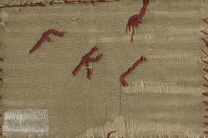](http://www.yadvashem.org/yv/he/education/newsletter/39/women_ravensbrueck.asp#15)**ספר הזכרונות של פרנצ'סקה קווסטלר (האותיות FKL – ראשי תיבות של "מחנה ריכוז נשים")**

ספר מתכונים נוסף נכתב בידי רבקה (בקי) טייטלבאום ששהתה ברוונסבריק מנובמבר 1943 ועד שחרור המחנה. גרינברג, תושבת בריסל, נשלחה בהתחלה לעבוד במחראות, אך לאחר זמן הועברה לעבודה במפעלי סימנס, שם הצליחה מפעם לפעם להבריח מעט נייר, ממנו יצרה את ספרון המתכונים שלה:

תשושות, רועדות מקור, הן היו משוחחות עד איסוף על המאכלים שהתגעגעו אליהם, על הארוחות המשפחתיות ועל המתכונים שתכננו לעתיד, אם ישרדו... זו אחר זו סיפרו הנשים על המתכונים, תוך מאמץ פרדוכסאלי להרחיק מעליהן את רעבונן. נראה כאילו מתכונים אלו, שתוארו שוב ושוב, והסיפורים אודות הארוחות בחיק המשפחה, שימשו כעין קמע ששימר את צלם האנוש שלהן ועורר תקוות בזמנים של תקווה מעטה. רבקה הסתירה, באומץ לב בלתי רגיל, פיסות קטנות של נייר ועיפרון... היא מילאה 110 עמודים בכתב יד ברור, מדוד ואחיד. את העמודים האלה חיברה בקפידה בחוט ומחט ועשתה מהם ספרון שגודלו אינו עולה על גודל כף היד... המתכונים עצמם יוצאי דופן ומפורטים... לאחר השלמת הספר היו הנשים קוראות מתוכו בתור, זו אחר זו: מוס שוקולד, ז'לטין דמדמניות, עוגת קצפת, גולש הונגרי, ביצים בנוסח הולנדייז, רוטב איטלקי, קונפיטורת סופלה[[16]](http://www.yadvashem.org/yv/he/education/newsletter/39/women_ravensbrueck.asp#16)

מקרה מפורסם אחר הוא של יהודית אופריכטיג, ילידת 1914 מהונגריה, שהיגרה לאמסטרדם ב-1938 ועם הכיבוש הגרמני החלה להשתתף בפעילות מחתרתית ובחלוקת מזון למשפחות יהודיות שהסתתרו באזורי הכפר. לאחר שנתפסה ב-1944 נשלחה גם היא לרוונסבריק. גם היא וחברותיה מצאו שעשוע ונחמה זמניים בכתיבת "מתכוני פנטזיה". כך כתבו לה חברותיה ביום בו חלתה ולא הגיעה לחלוקת מנת המזון היומית:

כדי שתוכלי ליהנות אחרי זה לפחות מהתפריט שלנו במחשבה, אני מפרטת לך אותו. בוקר: ארוחת בוקר בסגנון קרלסבד – ביצה, חמאה, גבינה, ריבה. לפני הצהרים: בשעה 10 אכלנו יוגורט, לאנגוש, צנונית. צהרים: מרק תפוחי אדמה עם שמנת ועלי דפנה, אספרגוס בשמנת ופירורי לחם. ביצת עין ושור ברוטב עגבניות ומקרוני. תפוח עץ מטוגן ברוטב וניל. אחר הצהרים: שוקו עם קצפת וחלה עם שקדים ו-"קן הדבור". ערב: מח עצם, תפוחי אדמה מטוגנים עם בצל, סלט עם בצל ירוק, עוגיות קטנות וקפה שחור, פירות. שבענו מאוד עם קלרי, אכלנו הכל, ולך השארנו רק פרוסת לחם קטנה.[[17]](http://www.yadvashem.org/yv/he/education/newsletter/39/women_ravensbrueck.asp#17)

פרק מרתק נוסף בתולדות האסירות היהודיות של רוונסבריק הוא סיפורן של שתי פעילות סוציאליסטיות ידועות יחסית ששהו ברוונסבריק, ושתרמו תרומה ממשית להווי החברתי של האסירות היהודיות במקום בתקופה הראשונה לפעילות המחנה. שתיים אלו הן אולגה בנריו פרסטס וקתה פיק לייכטר.

סיפורה של אולגה בנריו יוצא דופן. היא נולדה בשנת 1908 במינכן למשפחה מן המעמד הבינוני-גבוה, ובנערותה נעשתה לפעילה קומוניסטית נלהבת. כבר בגיל 18 היא נאסרה לתקופה קצרה, ולאחר מכן נמלטה למוסקבה ונבחרה לוועד המרכזי של אינטרנציונל הנוער הקומוניסטי, ואחר כך לחברת נשיאות האינטרנציונל. בשנת 1934 התלוותה ללואיס קרלוס פרסטס, המנהיג הקומוניסטי הברזילאי, ממוסקבה לברזיל, ובתקופה זו נקשרו ביניהם קשרים רומנטיים. פרסטס ניסה לתפוס את השלטון בברזיל בכוח, וכפעולת תגמול המשטר הברזילאי תפס בכוח והסגיר את אולגה – שהייתה באותה עת בהריון - לגרמניה הנאצית. מאז הייתה נתונה אולגה בבתי סוהר ובמחנות ריכוז שונים, שכללו לעיתים גם חקירות ועינויים קשים, כולל הסתרת מידע על גורלה של ביתה, אניטה, שנולדה לה בשנת בשנת 1937 (למעשה בני משפחתה של אניטה הצליחו להבריחה חזרה לאביה בברזיל). אולגה הייתה בקבוצה הראשונה שהגיעה לרוונסבריק מליכטנבורג מיד עם פתיחתו, ומונתה ל-Blockalteste (זקנת הבלוק, מפקחת הצריף).[[18]](http://www.yadvashem.org/yv/he/education/newsletter/39/women_ravensbrueck.asp#18) לצד המשולש האדום, המיועד לאסירות הפוליטיות (ולדברי עדים מסוימים – אולגה "זכתה" במשולש השחור של האסירות ה"א-סוציאליות"), זוהתה אולגה כמובן גם כיהודיה, ובמשך תקופה לא קצרה – בין 1940 ל-1941 – רוב ככל 600 האסירות היהודיות חיו בבלוק אחד, שעליו הייתה אחראית אולגה.[[19]](http://www.yadvashem.org/yv/he/education/newsletter/39/women_ravensbrueck.asp#19)

אולגה בנריו העבירה בכל בוקר שיעורי התעמלות, בהן השתתפו כלל האסירות, ובמקביל ארגנה בחשאי שיעורים ללימוד רוסית וצרפתית וערבי ספרות. כך למשל אחת האסירות העידה לאחר שאסירה אחרת מצאה באשפה עותק מעופש של אחד הכרכים של "מלחמה ושלום" לטולסטוי, ומאז אולגה הייתה נוהגת לקרוא ממנו יחד עם קבוצה קטנה של אסירות.[[20]](http://www.yadvashem.org/yv/he/education/newsletter/39/women_ravensbrueck.asp#20) אחת מפעולותיה המרשימות של אולגה הייתה יצירתו של אטלס מפורט ומדוקדק כדי שלשאר האסירות יתאפשר להעשיר את ידיעותיהן בגיאוגרפיה ובהבנת זירות המלחמה; האטלס מצוי כיום בארכיון המחנה.

רושל סיידל, שאספה את סיפוריהן של רבות מאסירות רוונסבריק, הביאה בספרה את מכתבה האחרון של אולגה לבתה, שלא זכתה לשוב ולראות:

אינני מסוגלת לתאר, בתי היקרה, כי לעולם לא אראה אותך, לעולם לא אוכל לאמצך בין זרועותיי העורגות. אני כה משתוקקת לסרק את שערך, לקלוע את צמותייך... ומעל הכל אני מבקשת שתהיי חזקה... עכשיו, כשאני נפרדת ממך, אני מבטיחה לך שעד הרגע האחרון לא אתן לך סיבה להתבייש בי.[[21]](http://www.yadvashem.org/yv/he/education/newsletter/39/women_ravensbrueck.asp#21)

[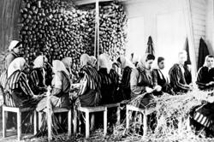](http://www.yadvashem.org/yv/he/education/newsletter/39/women_ravensbrueck.asp#21)**אסירות במחנה רוונסבריק עוסקות בייצור נעלי קש**

קתה לייכטר הייתה מבוגרת מאולגה בנריו. היא נולדה ב-1895 בווינה למשפחה פיק, משפחה יהודית אמידה וידועה, וגם היא מגיל צעיר נמשכה לפעילות סוציאליסטית. היא נעשתה לתלמידתו של הסוציולוג הדגול מקס ובר, סיימה בהצטיינות את לימודי הדוקטורט בתחום מדעי החברה באוניברסיטת היידלברג, ולאחר מכן מילאה שורת תפקידי מפתח בהנהגת התנועות הסוציאליסטית באוסטריה. מיד לאחר האנשלוס בעלה, אוטו לייכטר, שהיה גם הוא פעיל מרכזי, נמלט לצ'כוסלובקיה. קתה עצמה עשתה את כל ההכנות להצטרף אליו, אך ביום עזיבתה המתוכנן נעצרה. בשנת 1939 נשפטה בגין פעילות פוליטית בלתי חוקית ובשנת 1940 נשלחה לרוונסבריק.[[22]](http://www.yadvashem.org/yv/he/education/newsletter/39/women_ravensbrueck.asp#22)

קתה הייתה כותבת פוריה, ושיתפה את חברותיה האסירות במחזות ובשירים פרי עטה. קבוצת אסירות אף הפיקה והעלתה מחזה שכתבה קטה, Schumm-Schumm. המחזה נשא מסר אנטי-נאצי מובהק: "היו בו שירים רבים ששמו ללעג את הס"ס והייתה בו ביקורת חברתית נוקבת", כעדותה של רוזה יוכמן. יוכמן סיפרה עוד כי את המחזה המקורי השמידה קטה, ובמקומה יצרה גרסה שונה, בו דווקא היהודים זוכים לבוז וחייל הס"ס לתהילה. זו הגירסה שמצאו חיילי הס"ס בין חפציה של קתה, ובשל כך לא הוענשו המשתתפים והצופים במוות מיידי אלא "רק" במספר שבועות בבלוק העונשין.[[23]](http://www.yadvashem.org/yv/he/education/newsletter/39/women_ravensbrueck.asp#23) עם זאת, כל המשתתפים במחזה נשלחו בטרנספורט הראשון לתאי הגזים. זה גם היה סופן הטראגי של אולגה וקתה – שתיהן נשלחו בשנת 1942 לתא הגזים שברנבורג, ששימש בעיקרו למבצע האותנסיה, יחד עם רובה הגדול של אוכלוסיית האסירות היהודיות ששהתה במחנה באותה עת.[[24]](http://www.yadvashem.org/yv/he/education/newsletter/39/women_ravensbrueck.asp#24)

**סיכום**

סקרנו כאן כמה פרקים מחייהן של האסירות היהודיות במחנה רוונסבריק. עד כמה המאפיינים והנקודות עליהם עמדנו ייחודיים לאוכלוסיה של אסירות, של נשים? האם נטייתן המובהקת של האסירות להתגבש בקבוצות חברתיות קטנות קשורה לאופיין המגדרי? האם ההימלטות אל הדמיון ומציאת מזור ומפלט רוחני בעיסוק במתכונים מבית אימא היא תופעה ייחודית, או שאינה שונה באופן עקרוני מחבורת אסירים גברים שתנסה להיזכר, בין מסדר למלאכה, בסיפורים מן העיירה או מן האוניברסיטה? כאן לא נציע תשובות חד משמעיות ומוחלטות לשאלות אלו ולשאלות הדומות להן. אלה תישארנה פתוחות בשלב זה, ונתונות בידי הקורא והמעיין.

[[1]](http://www.yadvashem.org/yv/he/education/newsletter/39/women_ravensbrueck.asp#001) קתה לייכטר, אסירת רוונסבריק, מתוך השיר An meine Bruder (לאחיי); המקור הגרמני מופיע אצל Christa Schultz (ed.), Der Wind weht weinend bei die Ebene: Ravensbrucker Gedichte, 1991, pp. 62-63 . התרגום לעברית אצל רושל ג' סיידל, הנשים היהודיות במחנה הריכוז רוונסבריק, (מתרגם: אברי פישר), עכו תשס"ח, עמ' 50.

[[2]](http://www.yadvashem.org/yv/he/education/newsletter/39/women_ravensbrueck.asp#002) סיידל (תשס"ח), עמ' 21-26.

[[3]](http://www.yadvashem.org/yv/he/education/newsletter/39/women_ravensbrueck.asp#003) שם, עמ' 28; Jehovah's Witnesses", United States Holocaust Memorial Museum" (ללא ציון מספרי עמודים).

[[4]](http://www.yadvashem.org/yv/he/education/newsletter/39/women_ravensbrueck.asp#004) סיידל (תשס"ח), עמ' 30-32.

[[5]](http://www.yadvashem.org/yv/he/education/newsletter/39/women_ravensbrueck.asp#005) יהודית בובר-אגסי, האסירות היהודיות של רוונסבריק: מי הן היו, ירושלים תשע"ב, עמ' 47-50.

[[6]](http://www.yadvashem.org/yv/he/education/newsletter/39/women_ravensbrueck.asp#006) שם, עמ' 62.

[[7]](http://www.yadvashem.org/yv/he/education/newsletter/39/women_ravensbrueck.asp#007) ראו בהמשך בתיאור קורותיה של אולגה בנריו.

[[8]](http://www.yadvashem.org/yv/he/education/newsletter/39/women_ravensbrueck.asp#008) שם, עמ' 206-208.

[[9]](http://www.yadvashem.org/yv/he/education/newsletter/39/women_ravensbrueck.asp#009) שם, 208-210; הנ"ל, 'משפחות המחנה של האסירות היהודיות במחנה הריכוז רוונסבריק', אסתר הרצוג (עורכת), נשים ומשפחה בשואה, נתניה 2006, עמ' 95-112.

[[10]](http://www.yadvashem.org/yv/he/education/newsletter/39/women_ravensbrueck.asp#010) בובר אגסי (תשס"ח), עמ' 214-217.

[[11]](http://www.yadvashem.org/yv/he/education/newsletter/39/women_ravensbrueck.asp#011) עדותה של לידה ואגו (רוזנפלד), הובאה אצל בובר אגסי, עמ' 215.

[[12]](http://www.yadvashem.org/yv/he/education/newsletter/39/women_ravensbrueck.asp#012) שם. אך השוו לדבריה של של רוזי מאוזקופף, שנותרה ברוונסבריק לבדה ללא משפחה או חברות: "שרר תוהו ובוהו בבלוק. הן רבו על פרוסת לחם, בגיהינום הזה הן לא יכלו להישאר אנושיות. לא חוויתי כל חברות או סולידריות" (דבריה הובאו שם).

[[13]](http://www.yadvashem.org/yv/he/education/newsletter/39/women_ravensbrueck.asp#013) שם, עמ' 21-27.

[[14]](http://www.yadvashem.org/yv/he/education/newsletter/39/women_ravensbrueck.asp#014) סיידל (תשס"ח), עמ' 45.

[[15]](http://www.yadvashem.org/yv/he/education/newsletter/39/women_ravensbrueck.asp#015) שם, עמ' 46; אודות ספר הזכרונות של קווסטלר ראה בתערוכה המקוונת באתר יד ושם: [http://www.yadvashem.org/yv/he/exhibitions/albums/quastler.asp.](http://www.yadvashem.org/yv/he/exhibitions/albums/quastler.asp)

[[16]](http://www.yadvashem.org/yv/he/education/newsletter/39/women_ravensbrueck.asp#016) שם, עמ' 44-45. התיאור המצוטט מקורו במאמר "Rebecca's Legacy: A Ravensbruck Cookbook", Zachor: Newsletter of the Vancouver Holocaust Education Centre, 1, 4 (1988).

[[17]](http://www.yadvashem.org/yv/he/education/newsletter/39/women_ravensbrueck.asp#017) ראה בתערוכה המקוונת "כתמים של אור: להיות אישה בשואה":<https://www.yadvashem.org/yv/he/exhibitions/spots_of_light/yehudit_aufrichtig.asp>.

[[18]](http://www.yadvashem.org/yv/he/education/newsletter/39/women_ravensbrueck.asp#018) סיידל (תשס"ח), עמ' 34-35.

[[19]](http://www.yadvashem.org/yv/he/education/newsletter/39/women_ravensbrueck.asp#019) בובר אגסי (תשע"ב), עמ' 210.

[[20]](http://www.yadvashem.org/yv/he/education/newsletter/39/women_ravensbrueck.asp#020) Ruth Werner, Olga Benario: A Historia de uma Mulher Corojosa, Sao Paulo 1987, p. 261.

[[21]](http://www.yadvashem.org/yv/he/education/newsletter/39/women_ravensbrueck.asp#021) Fernanado Morias, Olga: Revolutionary and Martyr, New York 1990, pp. 241-242. הדברים מובאים כאמור אצל סיידל (תשס"ח), עמ' 36.

[[22]](http://www.yadvashem.org/yv/he/education/newsletter/39/women_ravensbrueck.asp#022) שם, עמ' 36-38.

[[23]](http://www.yadvashem.org/yv/he/education/newsletter/39/women_ravensbrueck.asp#023) שם, עמ' 39, 50; בובר אגסי (תשע"ב), עמ' 43.

[[24]](http://www.yadvashem.org/yv/he/education/newsletter/39/women_ravensbrueck.asp#024) סיידל (תשס"ח), שם.